2018-2019学年度教科版物理九年级全一册教学质量评估试卷
第二章 改变世界的热机
班级 姓名
第Ⅰ卷 选择题(共27分)
一、选择题(每小题3分，共27分)
1．烧开同样一壶水，所需完全燃烧的干木材与完全燃烧的无烟煤质量不同，是因为干木材和无烟煤具有不同的( A )
A．热值 B．比热容
C．内能 D．热量
2．双燃料汽车以天然气或汽油作为燃料，以下说法正确的是( C )
A．燃料的热值越大，燃烧时放出的热量越多
B．以天然气为燃料，汽车发动机的效率可以达到100%
C．在压缩冲程中，燃料混合物的温度升高，内能增大
D．汽油与天然气相比，燃烧时汽油对环境的污染较小
3．下列关于水的理解，正确的是( C )
A．水无论是蒸发成水蒸气还是结成冰，其比热容不变
B．部分0℃的水结冰变成0℃冰水混合物，内能不变
C．发动机常用水来冷却是因为水的比热容较大
D．30℃的水比20℃的水所含的热量多
4．以下例子中，属于利用内能来做功的是( B )
A．冬天房间取暖
B．喷气式飞机在空中飞行
C．摩擦使物体温度升高
D．跑步使脚的温度升高
5．如图是四冲程内燃机工作循环中的一个冲程，它是( C )
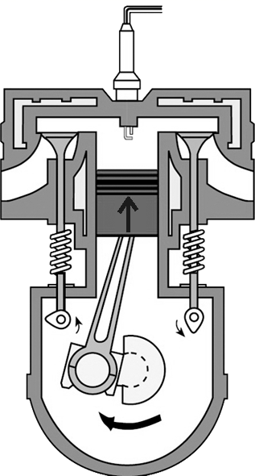
A．压缩冲程，内能转化为机械能
B．做功冲程，内能转化为机械能
C．压缩冲程，机械能转化为内能
D．做功冲程，机械能转化为内能
6．甲、乙两台汽油机，甲的效率比乙高，则( C )
A．甲的功率一定比乙的功率大
B．甲消耗的汽油一定比乙消耗的汽油少
C．消耗同样多的汽油，甲做的有用功比乙做的有用功多
D．做同样多的有用功，甲消耗的汽油比乙消耗的汽油多
7．关于热机效率，下列说法中正确的是( D )
A．燃烧更多的燃料可以提高效率
B．使用优质燃料可以提高热机效率
C．合理改进热机效率可能等于100%
D．减少各种热损失可以提高热机效率
8．如图，给试管里的水加热，水沸腾后，水蒸气推动橡皮塞冲出试管口，这个过程与四冲程汽油机的哪一个冲程中的能量转化是相同的( C )
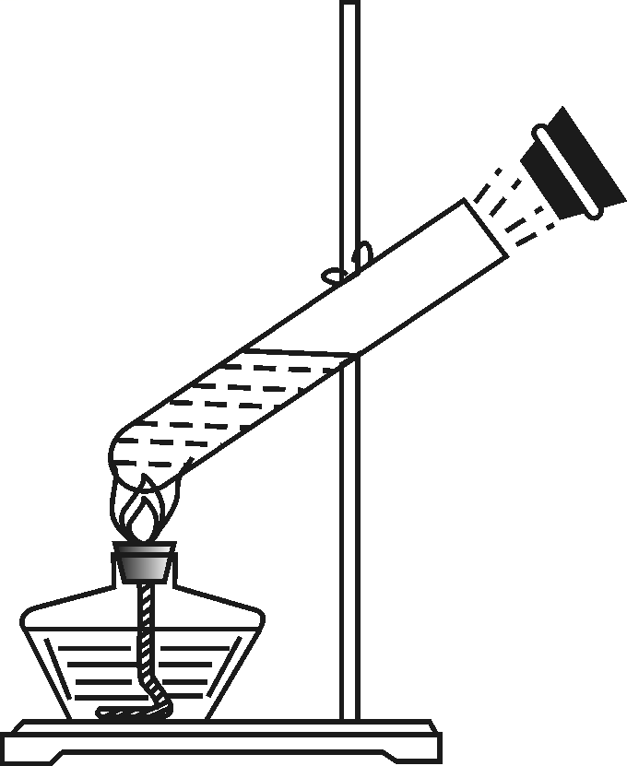
A．吸气冲程B．压缩冲程
C．做功冲程D．排气冲程
9．通过对内能、热机内容的学习，可知( B )
A．物体运动的动能和所有分子势能的总和，叫做物体的内能
B．改变物体内能的方式有两种：做功和热传递
C．在热机的一个工作循环中，燃气做功四次
D．在做功冲程中，机械能转化为内能
第Ⅱ卷 非选择题(共73分)
二、填空题(每空2分，共36分)
10．汽油机的压缩冲程中，汽缸内汽油和空气的混合物的压强__增大__，温度__升高__。
11．有人曾做过这样的实验：用重锤连续敲打铁块，一段时间后，铁块能煎熟一个荷包蛋。用重锤敲打铁块是通过__做功__的方法改变了铁块的内能，被敲打后的铁块能煎熟荷包蛋是通过__热传递__的方法改变了鸡蛋的内能。
12．量子通信是目前世界最安全的通信，2016年8月16日，世界首颗量子科学实验卫星“墨子号”，在我国酒泉卫星发射中心用“长征二号丁”运载火箭成功发射升空，火箭使用的燃料主要是液态氢，这是利用了氢燃料__热值大__的特性，火箭加速上升过程中机械能__增大__(选填“增大”“减小”或“不变”)。
13．汽车发动机工作时把内能转化为__机械__能，当汽油在发动机内燃烧不充分时会冒“黑烟”，这时发动机的效率__降低__(选填“升高”“不变”或“降低”)。发动机散热器常用水做冷却剂，这是因为水的__比热容__大。
14．一柴油机完全燃烧柴油后，放出8×10⁸J的热量，要损失4.8×10⁸J的能量，得到了__3.2×10⁸__J的机械能，该柴油机的效率是__40%__。
15．一个四冲程热机的飞轮转速为1800r/min，它1s完成了__60__个冲程，做了__15__次功。
16．氢气的热值为1.4×10⁸J/kg，比煤和石油要高出许多，且燃烧后的产物是水蒸气，排放到大气中不会造成污染。10kg氢气完全燃烧放出的热量是__1.4__×10⁹__J；若这些热量的50%被水吸收，能使__3__333.3__kg的水温度升高50℃。[已知c_{水}＝4.2×10³J/(kg·℃)]
17．木炭的热值是3.4×10⁷J/kg，完全燃烧500g木炭，能放出__1.7×10⁷__J的热量。柴油机是工农业生产中常用的热机，已知某型号柴油机的效率为η，柴油的热值为q，将质量为m的柴油完全燃烧，能放出的热量Q＝__mq__，这些热量通过该柴油机的转化对外所做的有用功W＝__mqη__。
三、实验探究题(每空2分，共24分)
18．木柴、焦炭、木炭等都是常用的燃料，对它们取不同质量进行完全燃烧，得到了如表的数据：

燃料的质量/g | 100 | 200 | 300 | 400
燃料完全燃烧放出的热量
Q_{木柴}/J | 1.3×10⁶ | 2.6×10⁶ | 3.9×10⁶ | 5.2×10⁶
Q_{焦炭}/J | 3.0×10⁶ | 6.0×10⁶ | 9.0×10⁶ | 12.0×10⁶
Q_{木炭}/J | 3.4×10⁶ | 6.8×10⁶ | 10.2×10⁶ | 13.6×10⁶
18.(1)从表中的数据可以得到，相同质量的不同燃料，它们完全燃烧所释放的热量是__不同__的；对于同一种燃料，质量越大，完全燃烧所释放的热量越__多__。
(2)从表中的数据还可以看出，对于同一种燃料完全燃烧放出的热量和质量的比值是不变的，这个不变的比值，反映了燃料本身的一种性质，物理学中把它称之为__热值__，它是用来描述燃料完全燃烧时，释放热量能力大小的物理量。
(3)完全燃烧0.01m³的天然气放出的热量是__4.2×10⁵__J；如果这些热量完全用于加热水，可使__10__kg的水温度升高10℃；实际加热这些水所燃烧的天然气比上述要多许多，原因是用燃气灶烧水时，除了水吸收的热量外，一部分传给了盛水的容器，另外一部分传给了__空气__(答一个即可)。[已知q_{天然气}＝4.2×10⁷J/m³，c_{水}＝4.2×10³J/(kg·℃)]
(4)在烧水过程中，人们关心的是燃烧天然气所放出的热量中有多少被水吸收，为了衡量水吸收的热量在完全燃烧天然气放出的热量中所占比例，物理中引入__热效率__来描述，我们总是希望它的值越大越好。
19．如图所示，甲、乙、丙三图中的装置完全相同，燃料的质量都是10g，甲、乙烧杯内的液体质量相同。
(1)比较不同燃料的热值，应选择__甲、乙__两图进行实验；比较不同物质的比热容，应选择__甲、丙__两图进行实验。
(2)若液体a的质量为m_{a}，液体b的质量为m_{b}，为了完成实验，则需m_{a}__等于__(选填“大于”“小于”或“等于”)m_{b}。
(3)水的比热容为4.2×10³J/(kg·℃)，它的物理含义是__质量是1__kg的水，温度升高(或降低)1__℃，吸收(或放出)的热量是4.2×10³__J__。
(4)酒精的热值为3.0×10⁷J/kg，完全燃烧10g酒精放出的热量为__3×10⁵__J。
四、计算题(共13分)
20．(6分)一太阳能热水器内装有质量为250kg，温度为20℃的水，在阳光照射一段时间后，水温升高到80℃。[c_{水}＝4.2×10³J/(kg·℃)]求：
(1)水吸收的热量是多少？
(2)这些能量相当于完全燃烧多少千克干木柴放出的热量？ (q_{干木柴}＝1.2×10⁷J/kg)
解： (1) Q_{吸}＝cm₁Δt＝4.2×10³J/(kg·℃)×250kg×(80－20) ℃＝6.3×10⁷J。
(2)设这些热量相当于完全燃烧质量为m₂的干木柴：
则Q_{吸}＝Q_{放}＝m₂q，
所以m₂＝$\frac{Q吸}{q}$＝$\frac{6.3×107J}{1.2×107J/kg}$＝5.25kg。
21．(7分)某新型四轮沙滩卡丁车如图所示，其满载时的质量为500kg。该卡丁车满载时在水平沙滩上做匀速直线运动，行驶了10min，共消耗了1.2kg的汽油，其发动机将汽油完全燃烧释放的热量转化为机械能的效率是25%。行驶过程中卡丁车所受阻力为其总重力的0.2倍。(q_{汽油}＝4.6×10⁷J/kg，g＝10N/kg)求：
(1)1.2kg汽油完全燃烧释放的热量为多少？
(2)这段时间内卡丁车发动机的机械功率是多少？
(3)卡丁车匀速行驶的速度是多少？
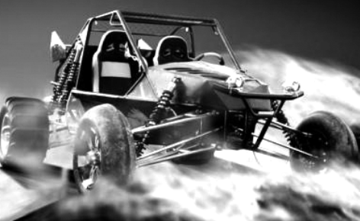
解：(1)汽油完全燃烧释放的热量：
Q_{放}＝mq＝1.2kg×4.6×10⁷J/kg＝5.52×10⁷J。
(2)由题意可知，卡丁车所做机械功：
W＝Q_{放}η＝5.52×10⁷J×25%＝1.38×10⁷J，
卡丁车的功率：P＝$\frac{W}{t}$＝$\frac{1.38×107J}{10×60s}$＝2.3×10⁴W。
(3)匀速行驶过程中，卡丁车的牵引力：F＝f＝0.2G＝0.2m_{总}g＝0.2×500kg×10N/kg＝1000N，
由P＝$\frac{W}{t}$＝$\frac{Fs}{t}$＝Fv得卡丁车的速度：
v＝$\frac{P}{F}$＝$\frac{2.3×104W}{1000N}$＝23m/s。

